Planning Report

Diseño y Pruebas 2



**Repositorio:** <https://github.com/Dp2-C1-04-08/Dp2-C1-04-08>

**Miembro:**

Manuel Barcia Jimenez - manbarjim2@alum.us.es

**Profesor:** Patricia Jiménez Aguirre

# Índice

# 

**Índice** **2**

**Resumen ejecutivo** **3**

**Tabla de revisiones** **3**

**Introducción** **3**

**Contenido** **3**

Requisito funcional 1 3

**Conclusiones** **3**

**Bibliografía** **4**

# 

# Resumen ejecutivo

En este documento se realiza un planteamiento de las actividades o tareas que va a realizar de forma individual el Estudiante 1, Manuel Barcia Jiménez y se calculan los costes de este.

# Tabla de revisiones

| **Versión** | **Fecha** | **Autor(es)** | **Descripción** |
| --- | --- | --- | --- |
| 1.0 | 16/02/2023 | Manuel Barcia | Creación del documento |
| 2.0 | 17/02/2023 | Manuel Barcia | Introducir valores de tiempo reales y coste |

# Introducción

Las tareas realizadas por el Estudiante 1 Manuel Barcia Jiménez son D1-TI-S1-F1: Añadir enlace al menú anónimo, D1-TI-S1-M2:Informe de análisis y D1-TI-S3-M3: Informe de planificación las que vamos a plantear a continuación. Además de ver el coste de estas.

# Contenido

## Tareas

| ID | D1-TI-S1-F1 |
| --- | --- |
| Nombre | Añadir enlace al menú anónimo |
| Descripción | Añadir mi enlace favorito al menu anónimo con el siguiente formato “〈DNI〉: 〈apellidos〉, 〈nombre〉”, donde “〈DNI〉” denota el DNI, “〈apellidos〉” denota los apellidos y “〈nombre〉” denota el nombre |
| Asignado y rol | Manuel Barcia Jiménez - Desarrollador |
| Tiempo estimado | 40 min |
| Tiempo real empleado | 1h 27 min |

| ID | D1-TI-S1-M2 |
| --- | --- |
| Nombre | Informe de análisis |
| Descripción | Crear un informe de análisis de los requisitos individuales del estudiante uno del entregable D1 |
| Asignado y rol | Manuel Barcia Jiménez - Analista |
| Tiempo estimado | 45 min |
| Tiempo real empleado | 16 min |

| ID | D1-TI-S3-M3 |
| --- | --- |
| Nombre | Informe de planificación |
| Descripción | Crear un informe de planificación con las tareas que se van a realizar, el miembro que las va a realizar y con qué rol, el tiempo estimado y real y los costes asociados a dicha tarea |
| Asignado y rol | Manuel Barcia Jiménez - Project manager |
| Tiempo estimado | 45 min |
| Tiempo real empleado | 28 min |

## Presupuesto

En primer lugar, hay que tener en cuenta el equipo que se ha utilizado. Este equipo es un ordenador portátil que tiene un precio inicial medio de 1500€ por las características que se piden para el proyecto.

En segundo lugar, para este trabajo individual del Estudiante 1 Manuel Barcia, se ha dedicado un total de 2.17 horas y como soy un desarrollador que obtiene 20€/hora el coste personal será de 43.4€.

Aquí se puede ver el cálculo de presupuesto:

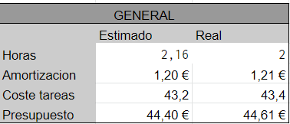

Y aquí las horas dedicadas a cada tarea, las que aparecen varias entradas de la misma tarea son los días en los que se han trabajado esa tarea:

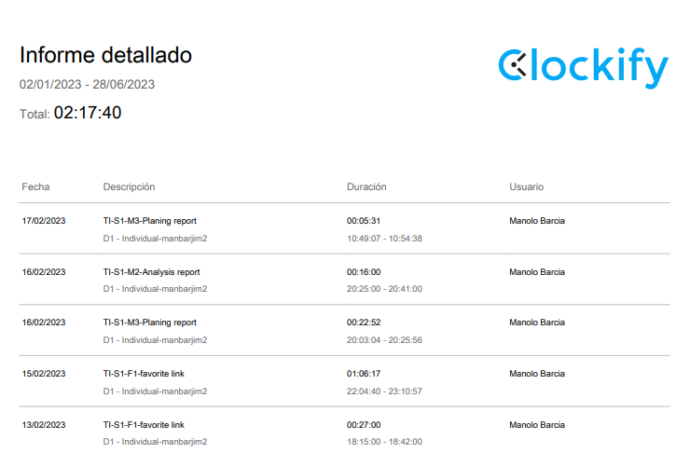

# Conclusiones

Para concluir, nos podemos centrar en las estimaciones realizadas.

La estimación en cuanto al tiempo dedicado por cada tarea, en las tres tareas he estimado un tiempo que no ha sido el exacto en ninguna de ellas, llegando a ser incluso el doble o el triple en estos casos.

Pero si nos fijamos en los costes la diferencia entre el presupuesto estimado con los tiempos que estimé y el coste final, es de 20 céntimos. Se puede decir que es algo insignificante y por lo tanto la estimación fue correctamente realizada.

# Bibliografía

Intencionalmente en blanco